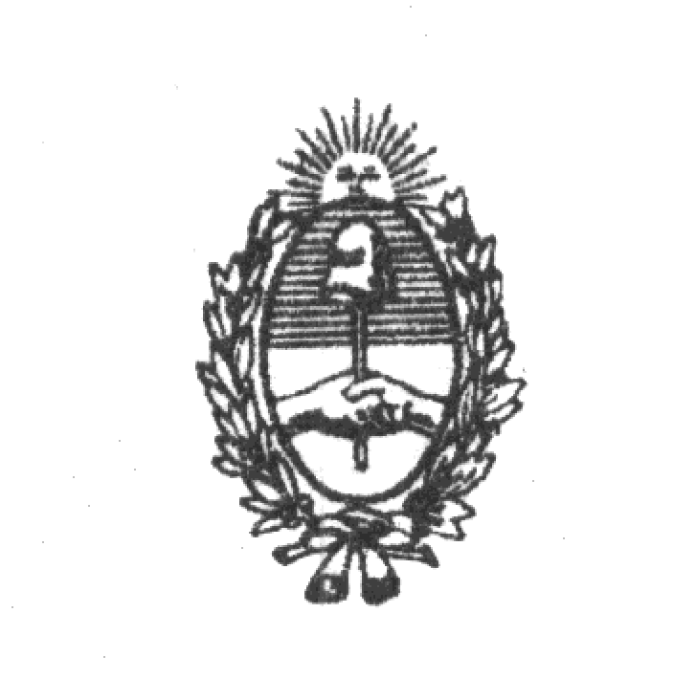

Honorable Cámara de Diputados
Provincia de Buenos Aires

La Plata 7 de marzo de 2018

Señor Presidente de la HCD
De la provincia de Buenos Aires
Diputado Manuel Mosca
S/D

De mi mayor consideración:
Me dirijo a Ud. a fin de solicitarle Reproducción del expediente D-3425/16-17 PROYECTO DE LEY MODIFICACION LEY 13661. PROCEDIMIENTO PARA EL ENJUICIAMIENTO DE MAGISTRADOS Y FUNCIONARIOS DEL PODER JUDICIAL.-

Sin otro particular, lo saludo atentamente.

